1. **解压**

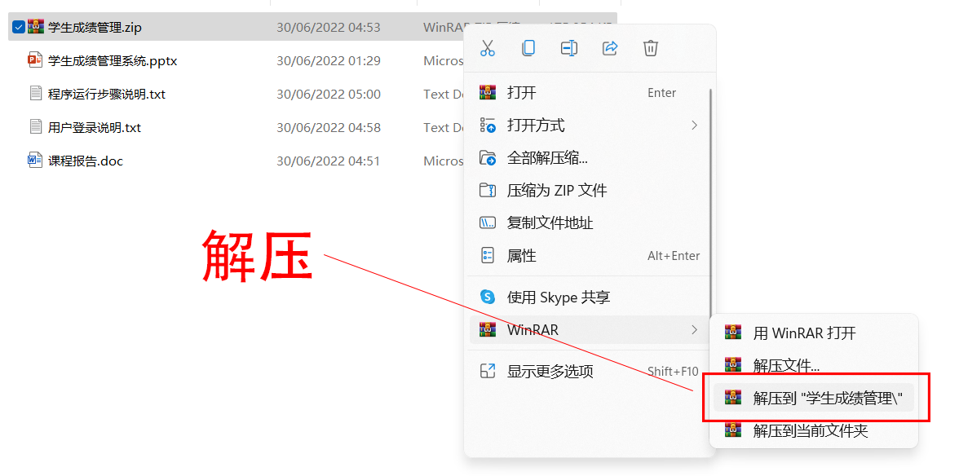

1. **导航到学生成绩管理**

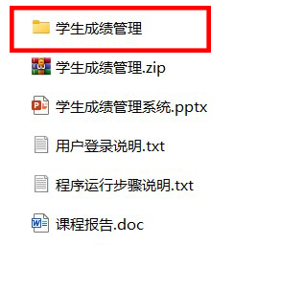

1. **打开Debug**

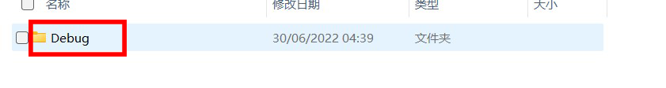

1. **点击 “学生成绩管理.exe“ 开始运行**

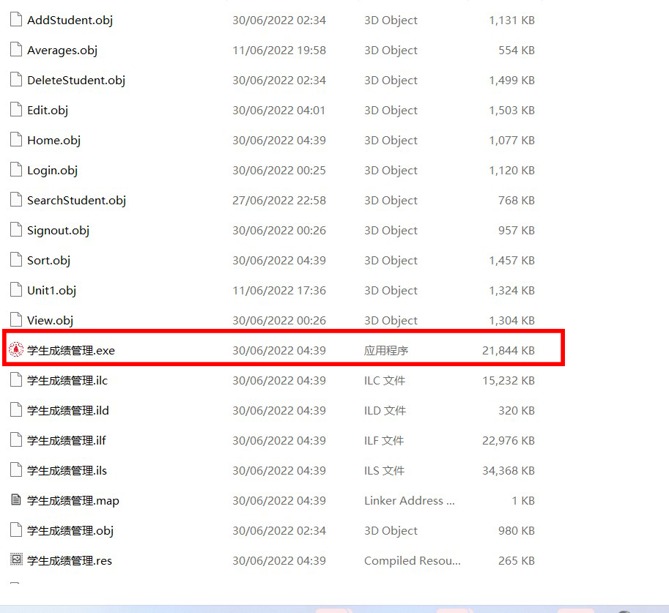

1. **用户登录**

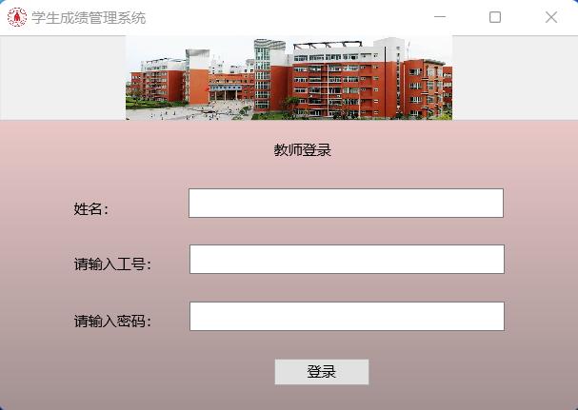

|  |  |  |  |
| --- | --- | --- | --- |
| **用户登录信息** | | | |
| **姓名** | Mark | John | Mathew |
| **工号** | 1001 | 1002 | 1003 |
| **密码** | mk1001 | jn1002 | mt1003 |